Общероссийская акция «Дарите книги с любовью»

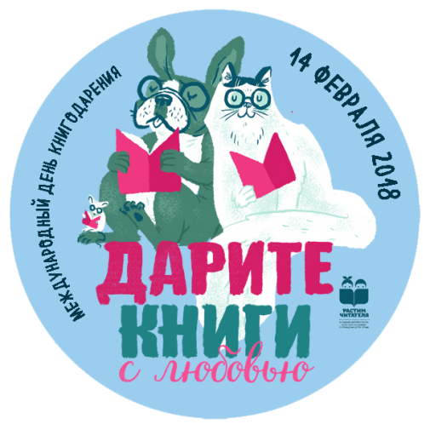

Как приятно в день книгодарения,
Если дарят вам стихотворение,
Пусть их и писал другой поэт…
Лучшего подарка в мире нет!

Книга - вещь практически бесценная,
Целая квадратная Вселенная:
Небо и земной огромный шар
Можете вручить с любовью в дар!
Книга - это знак духовной близости,
Что в большое чувство может вырасти,
Обаять, влюбить и покорить,
И мечту любую подарить.

В общем, дорогие люди, с праздником!
Он пока что не отмечен красненьким,
Как День Флота или Рождество.
Все равно событие чудесное,
Пусть широким массам неизвестное…
Будем дружно праздновать его!
А. Усачёв

Детский отдел МКУК «Центральная библиотека городского поселения г. Поворино» присоединился ко Второй общероссийской акции «Дарите книги с любовью», приуроченной к Международному дню книгодарения, которая проходила с 1 по 18 февраля 2018 года.
В рамках II Всероссийской акции «Дарите книги с любовью» в Детском отделе МКУК «Центральная библиотека городского поселения г. Поворино» была организована акция «Парящие книги».
В последнее время в работе библиотек появилось много новых нетрадиционных форм деятельности, пропагандирующих книги и чтения в обществе, в том числе и среди детей.
Участники акции: дети младшего и среднего школьного возраста, являющиеся нашими читателями.
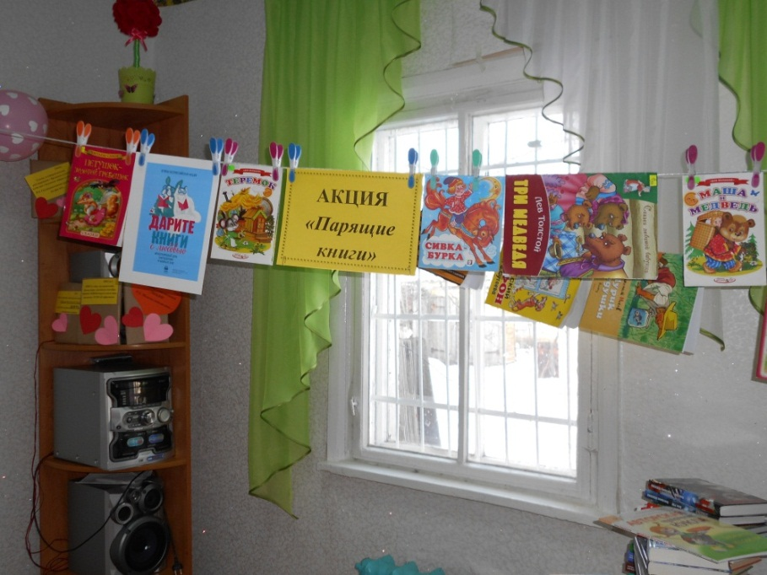
Акция проводится по аналогии с удивительно доброй итальянской традицией «подвешивать кофе». Оказывается, посетители кафе в Неаполе могут заказать две чашки кофе. Человек, подходящий к стойке говорит: «Мне два кофе: обычный и «подвешенный». Затем возьмет чашку кофе, выпьет и уйдет. В Неаполе есть такая местная традиция: заранее оплачивать кофе для тех, у кого не всегда есть деньги даже на чашку кофе.
Такая прекрасная идея не могла не найти отклика в работе библиотек нашей страны. От темы благотворительности библиотеки отошли, зато приблизились к теме популяризации чтения. Конечно, библиотека не продает книги, но ее читатели могут самостоятельно рекомендовать друг другу понравившиеся им произведения.
Условия акции просты. Любой читатель младшего и среднего школьного возраста может «подвесить» на отведенное место, оформленное в духе акции, свою любимую книгу. Книгу, которая особенно впечатлила, запомнилась, и которую он мог бы порекомендовать своим сверстникам. Кроме того, читателям необходимо оставить своё мнение о произведении (например, написать небольшую рецензию, которую можно прикрепить к книге).
Данная акция призвана активизировать чтение, помочь в создании читательских рейтингов лучших читателей и проведении творческих конкурсов по самой читаемой книге.
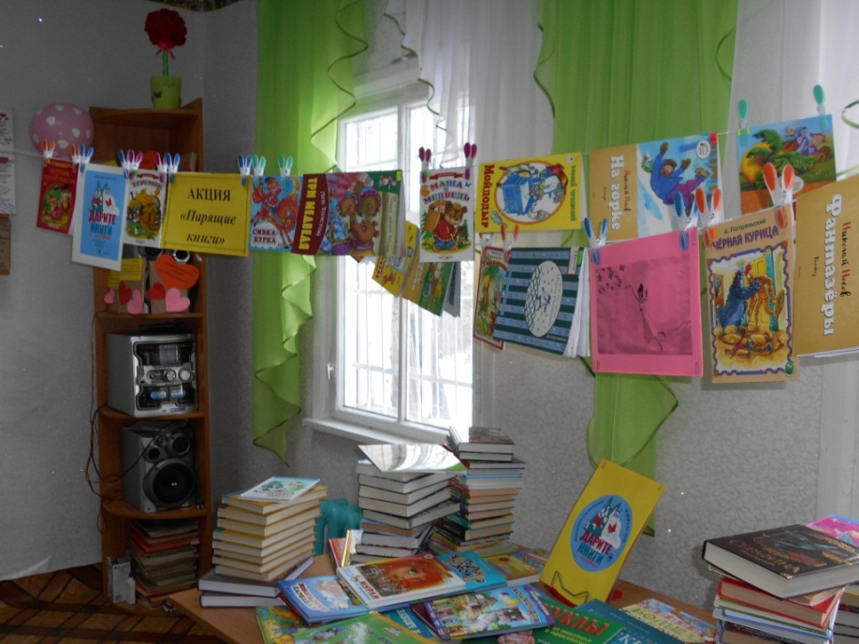
В эти дни для читателей был организован мастер – класс по изготовлению закладок из бумаги «Друг книги – закладка», в котором ребята с огромным удовольствием приняли участие. Юные книголюбы сделали различные по виду и по форме закладки не только для себя, но и для своих близких и друзей.
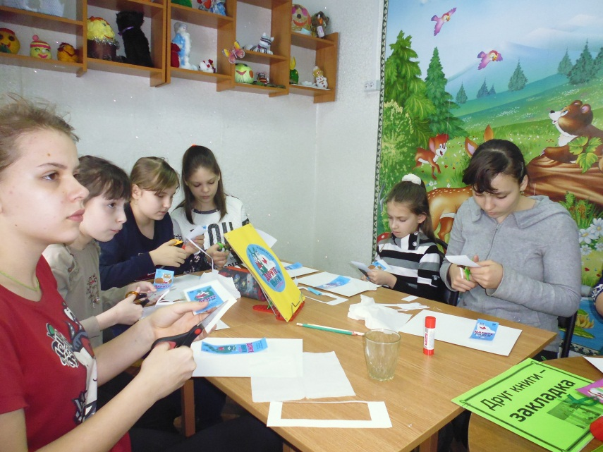
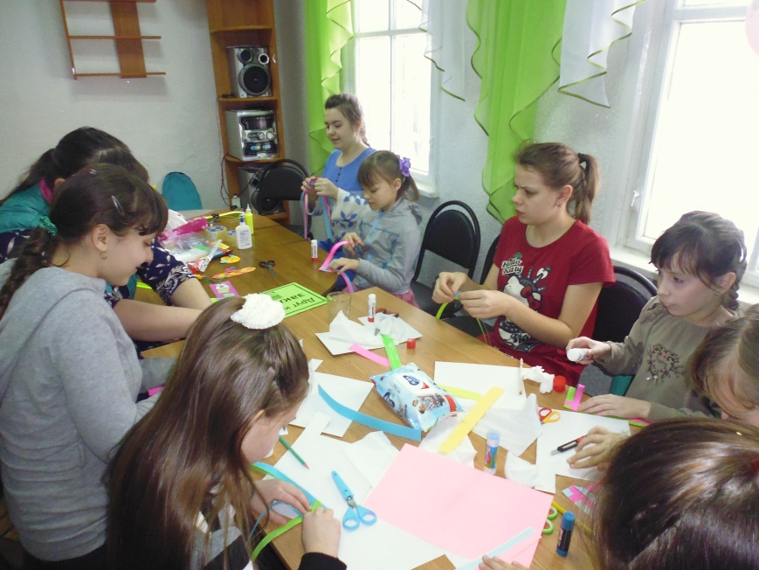
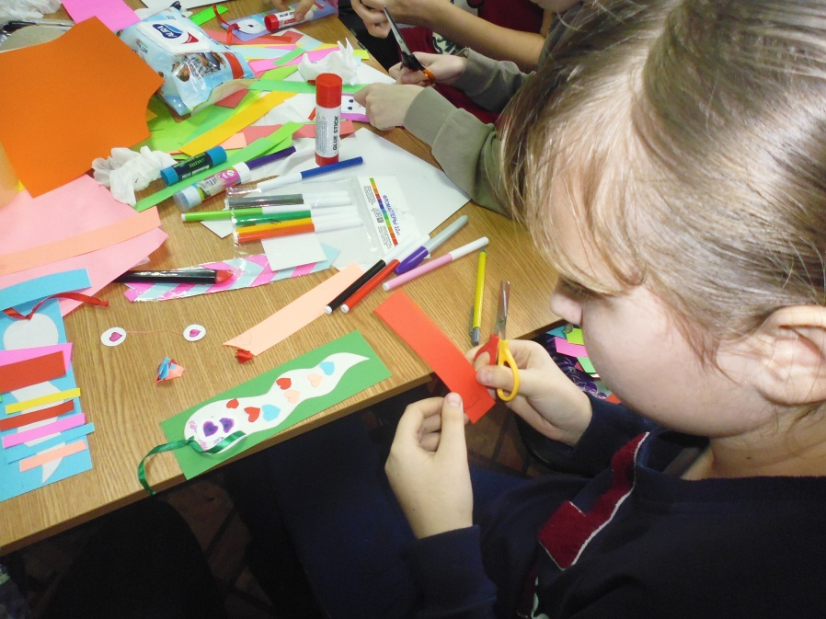
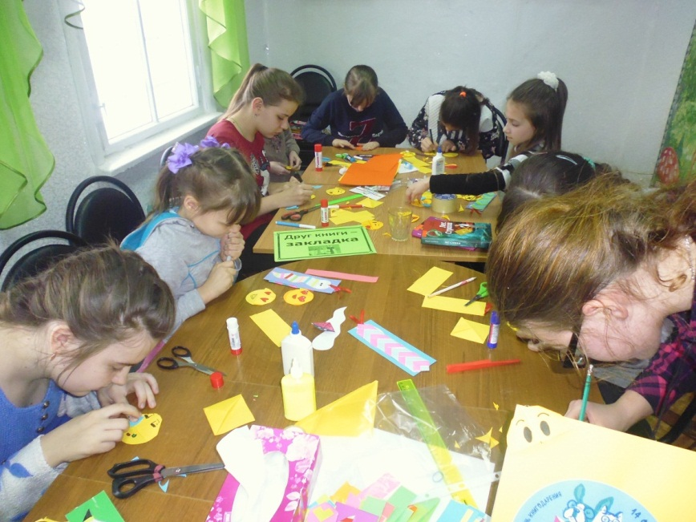
Вот какие замечательные закладки получились у ребят!
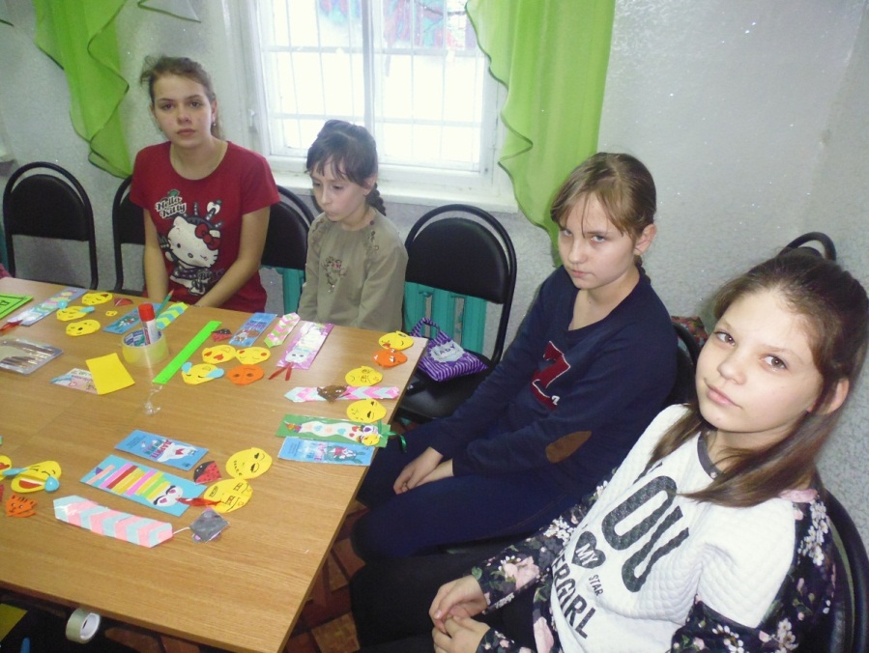
Также в рамках II Всероссийской акции «Дарите книги с любовью» в Детском отделе МКУК «Центральная библиотека городского поселения г. Поворино» была оформлена книжная выставка-сюрприз «Свидание вслепую».
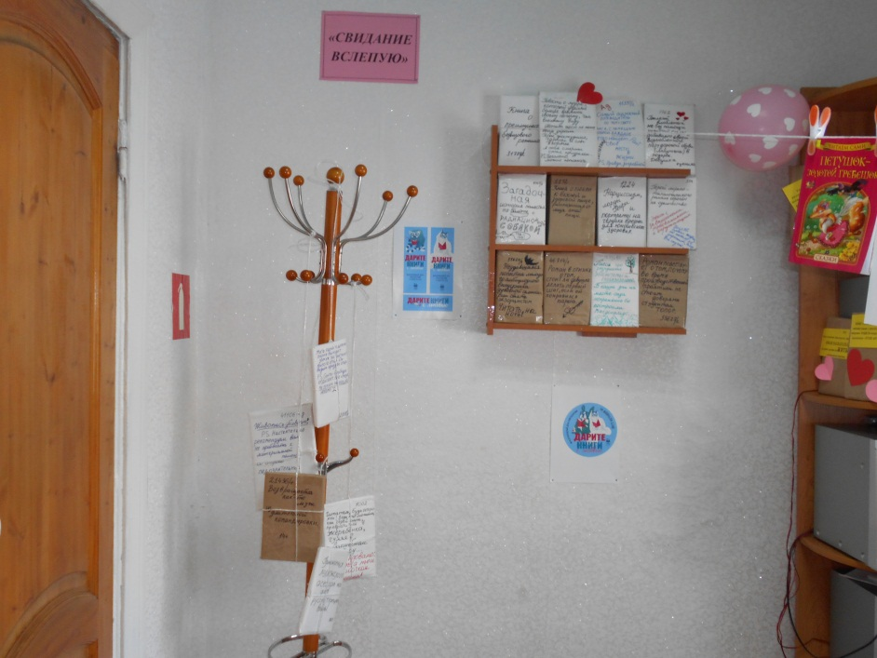
Цель: приобщить читателей к чтению лучших образцов художественной литературы, способствующему интеллектуальному и духовному развитию.
Концепция выставки необычна и интересна. Ее суть — использование идеи свидания вслепую. Выставка-сюрприз — это неожиданный выбор книги самим читателем. Свиданием вслепую традиционно называют встречу людей, не видевших друг друга до этого ранее. Наша библиотека взяла на себя роль организатора встречи читателя с книгой.
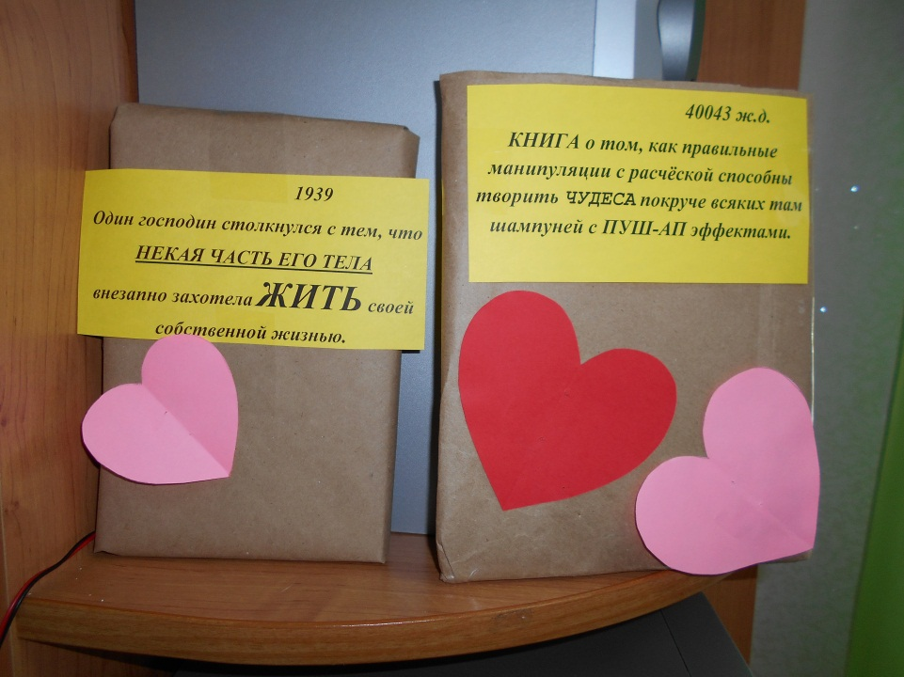
Все желающие могут выбрать себе книгу для прочтения «вслепую»: для читателей представлена выставка книг, завернутых в непрозрачную бумагу с небольшой забавной аннотацией на обложке.
Так, повесть «Крошка Цахес, по прозванию Циннобер» Эрнста Теодора Амадея Гофмана получила аннотацию: «Книга о том, как правильные манипуляции с расческой способны творить чудеса покруче всяких там шампуней с пуш-ап эффектами», «Вий» Николая Гоголя был описан как «Неудавшаяся попытка молодого амбициозного выпускника семинарии стать экзорцистом», а роман М. Булгакова «Мастер и Маргарита» получил аннотацию «Ради любви она была готова на всё, даже стать ведьмой» и т.д.
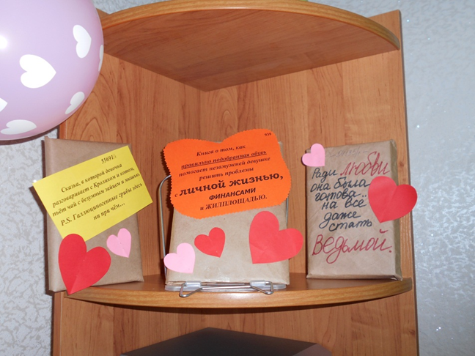

Выставка работает под девизом: «Вы никогда не узнаете что внутри, пока не возьмете эту книгу. Возможно, это будет лучшее, что вы когда-нибудь читали. Или просто это будет короткая встреча, которая заставит вас смеяться. Почему бы не устроить свидание вслепую с книгой?»
Выставка организована в библиотеке уже второй раз. И снова у читателей она пользуется большой популярностью. Посетители библиотеки отмечают необычность, новизну, предвкушение… Угадать, о каком произведении идет речь (по написанной шуточной аннотации) — стало не просто интригой, а проявлением интеллекта и широкого кругозора.
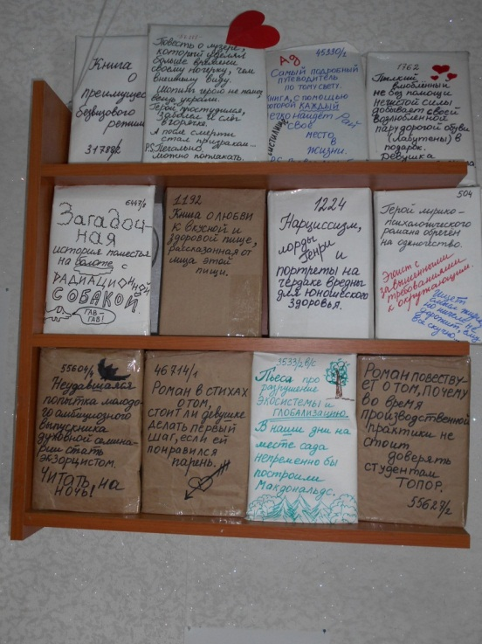
За время проведения Акции в библиотеку поступило много новых книг. Только преподаватели и учащиеся второй и третий городских школ преподнесли в дар библиотеке около 100 новых книг! Спасибо им огромное за сотрудничество и помощь!
Приятные моменты для нас и для ребят!
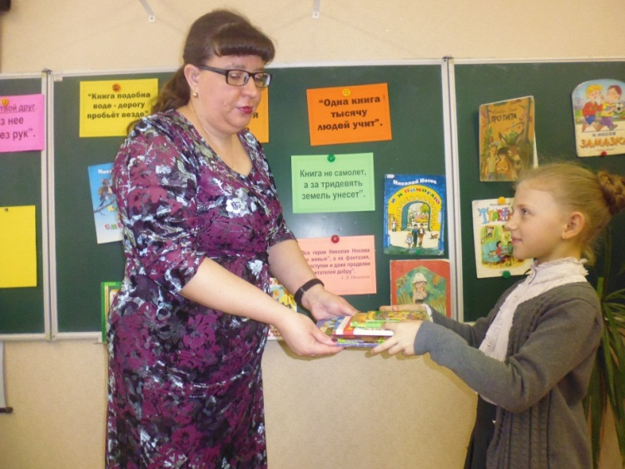
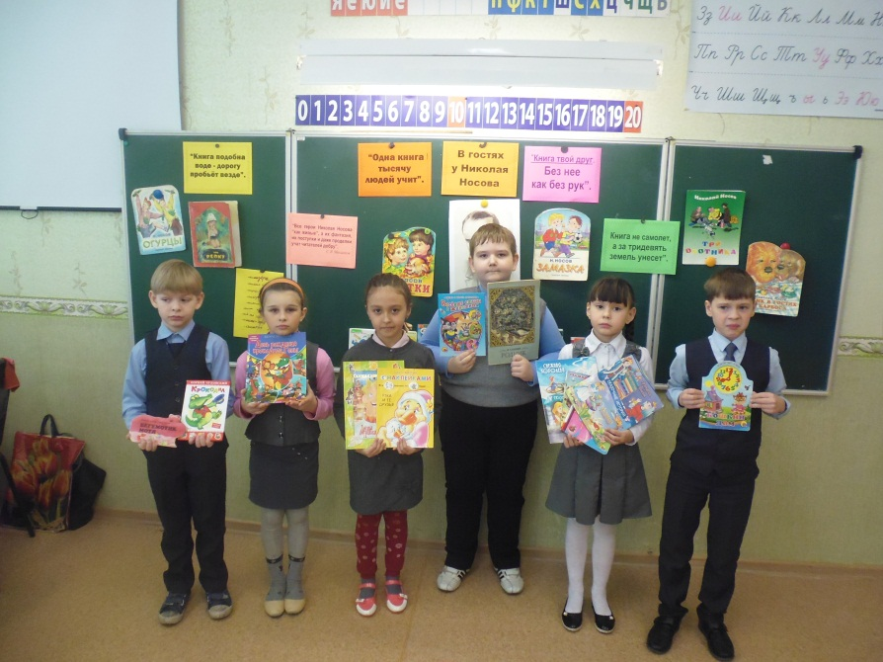
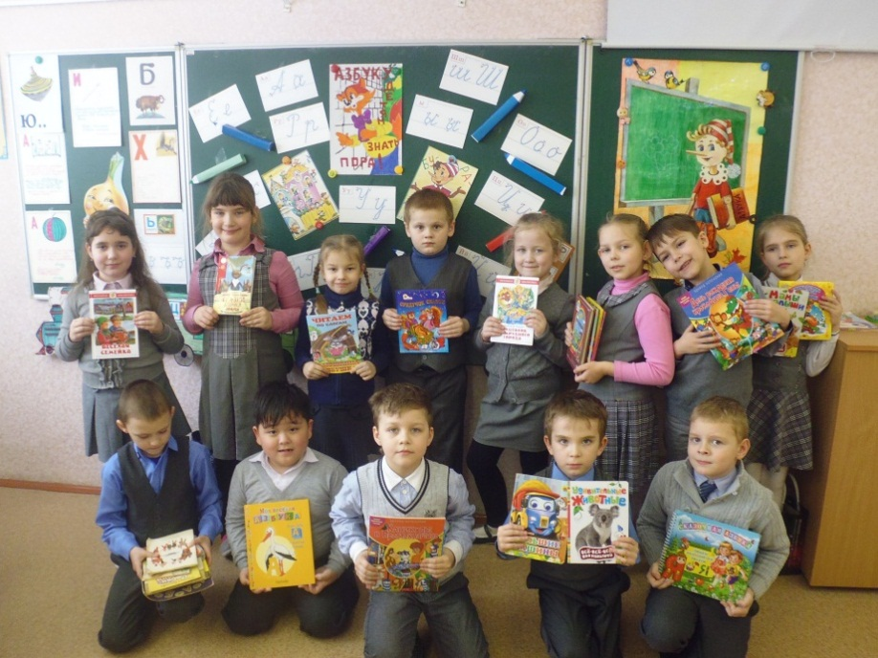
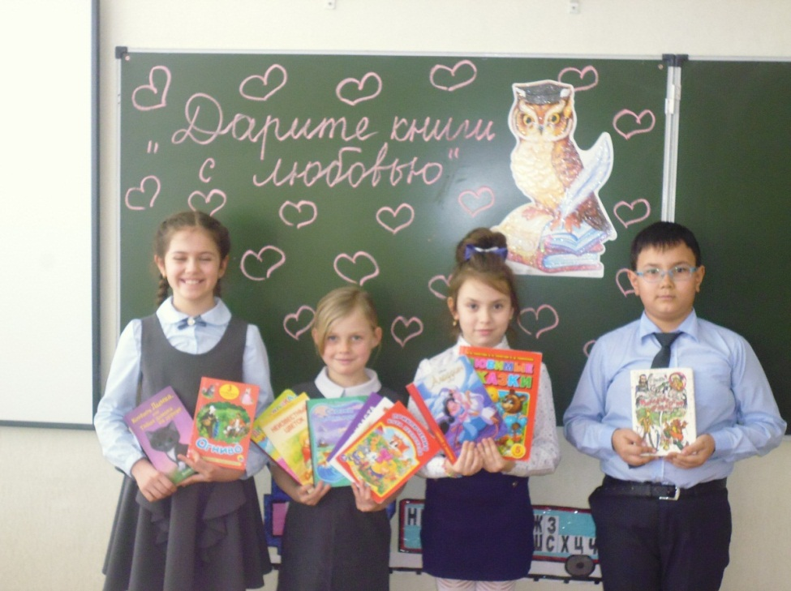
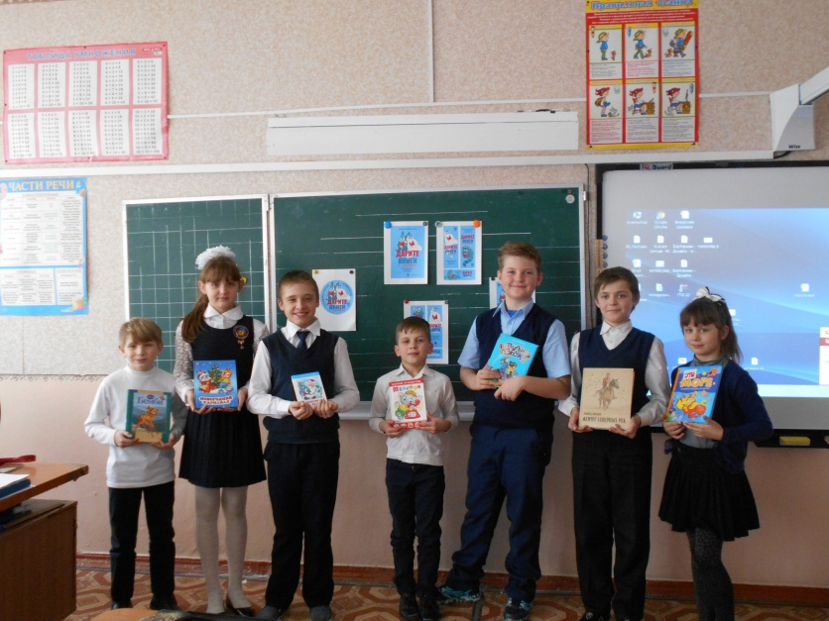

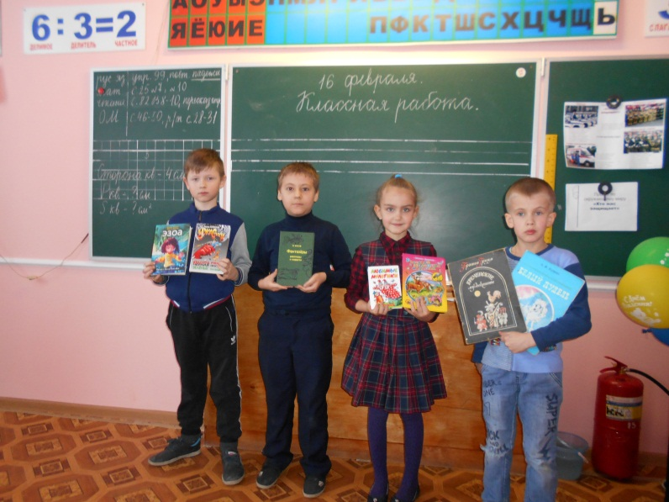
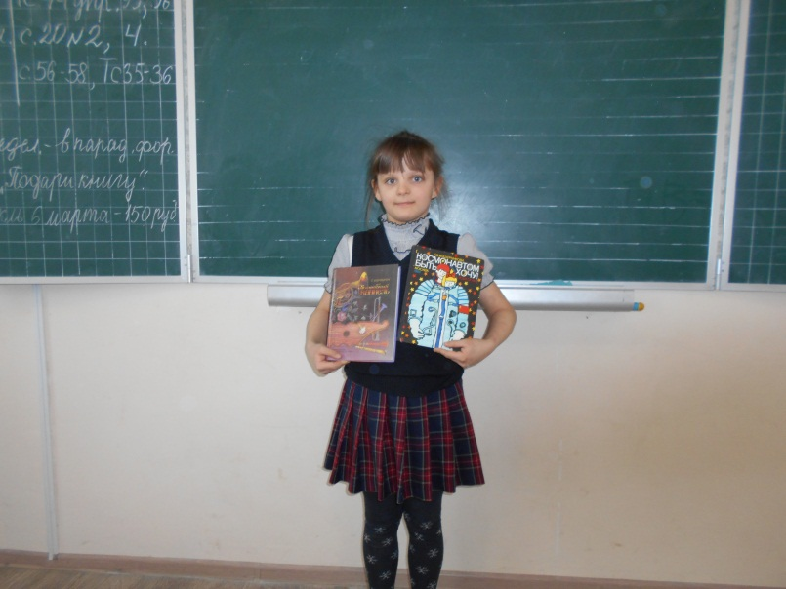
Также учащиеся 1 «Б», 2 «Б» и 3 «Б» классов изготовили закладки для библиотечных книг и преподнесли их нам в подарок.

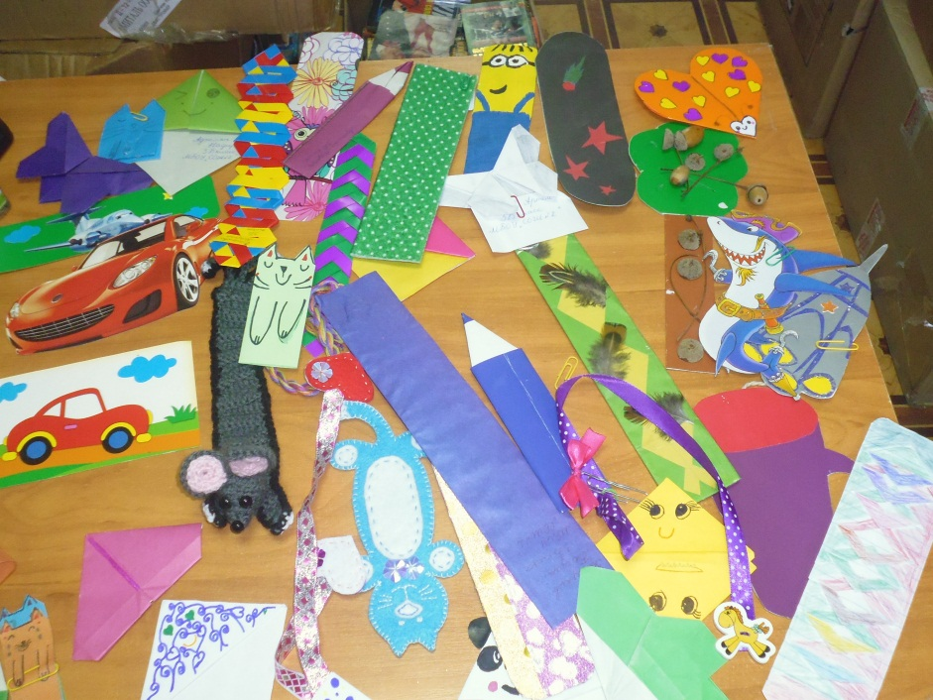
Самые интересные и оригинальные закладки были отмечены дипломами и грамотами.
